Tisztségválasztás a Romániai Magyar Pedagógus Szövetség országos szintjén

A Romániai Magyar Pedagógusok Szövetsége (RMPSZ) 1991-ben alakult a magyar tannyelvű óvodai, elemi és középiskolai oktatás szakmai, érdekvédelmi és érdekképviseleti szervezeteként.
Tevékenységét és célkitűzését alapszabályzatba foglalva a magyar nyelven történő tanítást, minőségi oktatást és nevelést hivatott segíteni a romániai közoktatás minden szintjén. Működési alapelvét a minőség, a hitelesség és a tisztesség jegyében határozta meg. Hivatásának tekinti a romániai magyar oktatásügyet, különös tekintettel a magyar tannyelvű oktatásra, ugyanakkor az oktatók szakmai hírnevének és társadalmi megbecsültségének elősegítését, védelmét.

RMPSZ portál- Szövetségben

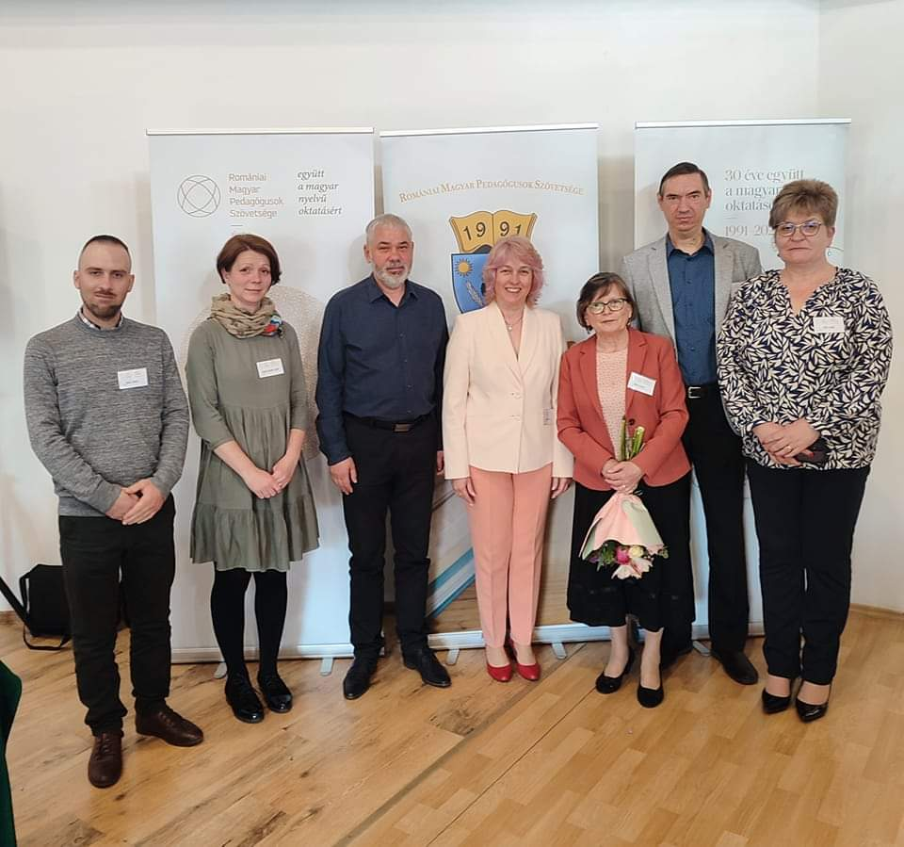

A Szeben megyei küldöttség a Szováta-i, április 22-I küldöttgyülésen, ahol megszavazták az új operatív elnökséget : Antal Loránd – tanár, Medgyes, Foszner Korodi Ildikó – igazgató Medgyes, Benedek Zakariás-parlamenti képviselő, Benedek Edith – tanár Nagyszeben , Virág Erzsébet – tanár Kolozsvár, leköszönő országos alelnők, Ráduly János – tanár, Szeben megyei elnök, Szöcs Ildikó – igazgató Nagyenyed, újan választott közép-erdélyi alelnők.
Újabb négy évre megerősítették tisztségében a korábbi operatív elnökség négy tagját: Burus-Siklódi Botond országos elnököt, Ferencz-Salamon Alpár általános elnökhelyettest, Halász Ferenc partiumi és Kiss Imre székelyföldi területi alelnököt. A közép-erdélyi régió alelnöki tisztségébe a küldöttgyűlés Szőcs Ildikót, a nagyenyedi Bethlen Gábor Kollégium igazgatóját választotta, aki a szórványmegyék – Fehér, Kolozs, Szeben, Beszterce-Naszód, Szilágy és Hunyad – magyar oktatásáért felel. Az operatív elnökség összetétele egy új alelnöki tisztséggel is kiegészült, a pályakezdő pedagógusok támogatásáért felelős alelnök Tamási Zsolt, a marosvásárhelyi II. Rákóczi Ferenc Római Katolikus Gimnázium igazgatója lett.
Mint leköszönő Szeben megyei RMPSZ volt elnők 2003-2022 időszakban, tisztelettel gondolok néhai és jelenlegi RMPSZ elnőkségi társaimra, az újonnan megválsztott elnőkségnek sikeres tevékenységet kivánok.
Tisztelettel, Keresztes Kálmán, nyugdíjas tanár

